Абрамович Вадим Олегович,
учитель истории и обществоведения квалификационной категории «учитель-методист» ГУО «Гимназия г. Клецка»

Билет № 1
Практическое задание. Становление государственного суверенитета Республики Беларусь.

Источник 1. Административно-территориальная карта Республики Беларусь
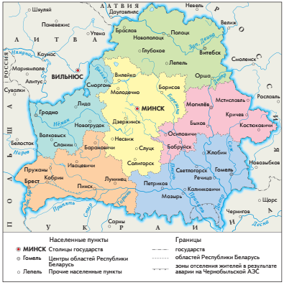
Источник 2. Таблица «Список Героев Беларуси»
1. | Карват Владимир Николаевич  (посмертно) | за мужество и героизм, проявленные при исполнении воинского долга
2. | Мариев Павел Лукьянович | за самоотверженный труд, исключительные заслуги в развитии отечественного автомобилестроения
3. | Дубко Александр Иосифович  (посмертно) | за исключительные заслуги перед государством и обществом
4. | Карчмит Михаил Александрович | за самоотверженный труд, исключительные заслуги в развитии сельскохозяйственного производства
5. | Кремко Виталий Ильич
6. | Высоцкий Михаил Степанович | за исключительные заслуги в социально-экономическом развитии Республики Беларусь
7. | Прокопович Пётр Петрович
8. | Ревяко Василий Афанасьевич
9. | Савицкий Михаил Андреевич
10. | Филарет (Вахромеев Кирилл Варфоломеевич) | за исключительный личный вклад в духовное возрождение белорусского народа, укрепление дружбы и братских связей между народами, развитие межконфессионального диалога
11. | Домрачева Дарья Владимировна | за высокое профессиональное мастерство и исключительные спортивные достижения
12. | Куконенко Никита Борисович  (посмертно) | за мужество и героизм, проявленные при исполнении воинского долга
13. | Ничипорчик Андрей Владимирович  (посмертно) | за мужество и героизм, проявленные при исполнении воинского долга

Источник 3. Закон Республики Беларусь «О государственных символах Республики Беларусь»
Статья 11. Государственный гимн Республики Беларусь представляет собой музыкально-поэтическое произведение, исполняемое в случаях, предусмотренных настоящим Законом и иными законодательными актами.
Статья 12. Государственный гимн Республики Беларусь исполняется:
при вступлении Президента Республики Беларусь в должность – после принесения им Присяги;
во время официальной церемонии поднятия Государственного флага Республики Беларусь и иных официальных государственных церемоний;
при официальных церемониях во время спортивных соревнований на территории Республики Беларусь и за ее пределами – в соответствии с правилами организации этих соревнований;
при проведении торжественных мероприятий, в том числе в дни начала и окончания учебного года, в учреждениях общего среднего образования, профессионально-технического образования, среднего специального образования, высшего образования.
Государственный гимн Республики Беларусь может исполняться:
при открытии памятников, памятных знаков и иных сооружений, посвященных знаменательным событиям в жизни Республики Беларусь, в честь знаменитых государственных, политических, общественных и военных деятелей, народных героев, деятелей науки, искусства и культуры;
при открытии и закрытии торжественных собраний, посвященных государственным праздникам Республики Беларусь;
гражданами во время народных, трудовых, семейных праздников и других торжественных мероприятий при обеспечении необходимого уважения к Государственному гимну Республики Беларусь.
Источник: https://pravo.by/document/?guid=3871&p2=2/1050 – Национальный правовой Интернет-портал Республики Беларусь

На основании представленных материалов ответьте на вопросы:
- Покажите на картосхеме основные административно-территориальные единицы Республики Беларусь.
- Приведите не менее трех примеров, когда исполнение гимна Республики Беларусь является обязательным.
- Определите за какие заслуги граждане Республики Беларусь получили награду Герой Беларуси.
- Допускается ли исполнение гимна Республики Беларусь во время семейных торжеств: день рождения, юбилей, свадьба?

